宇部ＩＥＣＡ第２２号
令和５(2023)年８月

関係各位
宇部環境国際協力協会
理事長 松田 博

令和５年度自治体国際協力促進事業(モデル事業)
環境啓発活動をリードする「環境ヒーロー」の育成事業
における発表会等の開催について（ご案内）

大暑の候、ますますご清栄のこととお喜び申し上げます。
平素より本協会の国際環境協力事業につきましては、格別のご支援を賜り厚くお礼申し上げます。
さて、この度、一般財団法人自治体国際化協会（クレア）「自治体国際協力促進事業（モデル事業）」の助成金により、インドネシア共和国リアウ州ブンカリス県のNPO法人SEMESTA職員６名を招へいし、対面による研修を実施する運びとなりました。
ブンカリスの環境教育に力を入れているNGO法人SEMESTAは、行政がカバーできていない学校での環境教育が課題と捉え、学齢期の子供、学生、若者を対象に環境教育を提供すること、それにより一般市民の環境意識の向上を図ることが重要と考えています。SEMESTAは環境啓発活動を指導実践する人材を“環境ヒーロー”と呼び、まず彼ら自身が環境ヒーローとなるべく本協会へ協力要請がありました。そこで、SEMESTAの主要メンバーを宇部市に招き、「宇部方式」に基づく宇部市の環境保全など持続可能な開発のための環境教育を行い、環境ヒーローとして育成することを支援する研修を実施いたします。
つきましては、下記のとおり発表会等を開催いたしますので、ご案内いたします。
ご多用中とは存じますが皆様のご参加を心よりお待ち申し上げます。
記
- カントリーレポート発表
日時：令和５年８月２１日（月） 10：00～11：30
場所：宇部市役所 ３階 ３－３会議室 ※申し込み締め切り：８月１８日（金）
内容：現地の概要、環境ヒーロー育成の背景と目的・課題、研修への期待及び意見交換。

２．ファイナルレポート発表
日時：令和５年８月３０日（水） 14：00～15：30
場所：宇部市役所 ３階 防災情報センター ※申し込み締め切り：８月２３日（水）
内容：この研修で学んだ知識及び現地においてどのように活用していくか等。

※インドネシア語⇔日本語 逐次通訳で実施いたします。
※参加費：無料。※対象：どなたでもご参加いただけますが事前にお申し込みが必要です。
※参加人数多数の場合は先着順とさせていただきます。定員を超えた方へは、ご連絡を差し上げ
ます。
※研修参加者名簿・スケジュールは裏面をご参照ください。
※宇部市の「はつらつ健幸ポイント」対象事業です。
申し込み先：（事務局） 宇部環境国際協力協会
〒755-0045 宇部市中央町二丁目11番21号 宇部市まちなか環境学習館３階
TEL&FAX : 0836-36-3199 E-Mail : info@ieca.biz

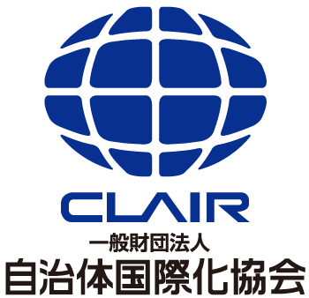

この事業は、一般財団法人自治体国際化協会の助成事業により実施されています。
---------------------------------------------------------------------------------------------------------------------
【参加申込書】
氏 名 | 所属先又は住所 | 連絡用お電話番号 | ご参加に〇をお付けください。
氏 名 | 所属先又は住所 | 連絡用お電話番号 | カントリー  レポート | ファイナル  レポート

お申し込みはお電話、FAXまたはEmailにてお願いいたします。
※締め切り：①カントリーレポート：令和５年８月１８日（金）
②ファイナルレポート：令和５年８月２３日（水）

